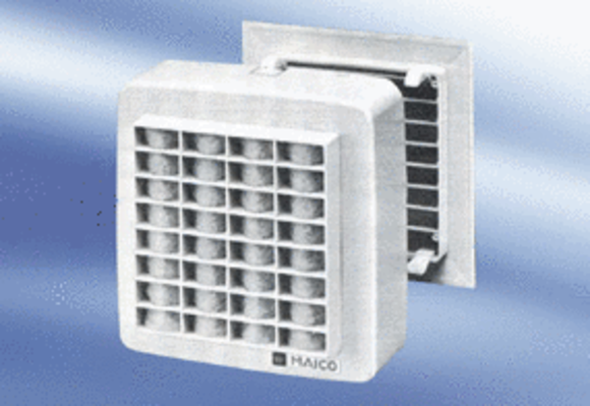Zapuštěný stěnový ventilátor EMA 17Obsah dodávky: 1 kusSortiment:
Typové číslo: 080279Výrobce: MAICO

